*Git*

## Git Branch

1. git中branch有三种类型：
2. local branch

本地分支，就是我们平常操作的分支，git中默认是master分支

创建分支： git branch  b1（新建的分支名不要用head，在其它分支上使用revert会回退到head分支上）

切换分支： git checkout b1

1. remote branch

它实际上是指向远端服务器的某个分支，用来跟踪远程分支的变化

1. tracking branch （？其它地方未找到这种说法）

跟踪分支是一种和远程分支有直接联系的本地分支(远程分支的本地书签、别名)，跟踪分支是一种本地分支！

当我们在跟踪分支上使用git pull命令，会自动从相应的remote branch上fetch，然后在merge到该分支上

如果我们想在跟踪分支上直接使用git push命令，让它自动push到对应的remote branch上

        当我们使用git clone命令后，会自动在本地建立一个master的分支来跟踪origin/master

1. 创建与合并分支

（<https://www.liaoxuefeng.com/wiki/0013739516305929606dd18361248578c67b8067c8c017b000/001375840038939c291467cc7c747b1810aab2fb8863508000>）

（<https://www.cnblogs.com/sunshine-anycall/p/4342520.html>）

在[版本回退](https://www.liaoxuefeng.com/wiki/0013739516305929606dd18361248578c67b8067c8c017b000/0013744142037508cf42e51debf49668810645e02887691000)里，你已经知道，每次提交，Git都把它们串成一条时间线，这条时间线就是一个分支。截止到目前，只有一条时间线，在Git里，这个分支叫主分支，即master分支。HEAD严格来说不是指向提交，而是指向master，master才是指向提交的，所以，HEAD指向的就是当前分支。

一开始的时候，master分支是一条线，Git用master指向最新的提交，再用HEAD指向master，就能确定当前分支，以及当前分支的提交点：

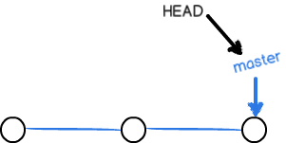

每次提交，master分支都会向前移动一步，这样，随着你不断提交，master分支的线也越来越长：

当我们创建新的分支，例如dev时，Git新建了一个指针叫dev，指向master相同的提交，再把HEAD指向dev，就表示当前分支在dev上：

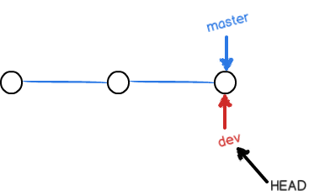

你看，Git创建一个分支很快，因为除了增加一个dev指针，改改HEAD的指向，工作区的文件都没有任何变化！

不过，从现在开始，对工作区的修改和提交就是针对dev分支了，比如新提交一次后，dev指针往前移动一步，而master指针不变：

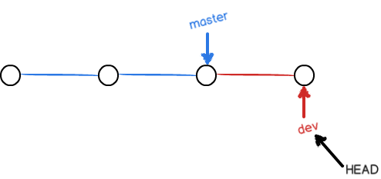

假如我们在dev上的工作完成了，就可以把dev合并到master上。Git怎么合并呢？最简单的方法，就是直接把master指向dev的当前提交，就完成了合并：

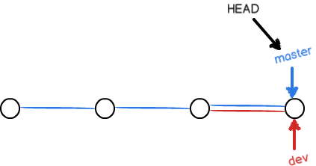

所以Git合并分支也很快！就改改指针，工作区内容也不变！

合并完分支后，甚至可以删除dev分支。删除dev分支就是把dev指针给删掉，删掉后，我们就剩下了一条master分支：

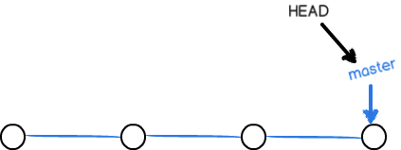

真是太神奇了，你看得出来有些提交是通过分支完成的吗？

下面开始实战。

首先，我们创建dev分支，然后切换到dev分支：

$ git checkout -b dev

Switched to a new branch 'dev'

git checkout命令加上-b参数表示创建并切换，相当于以下两条命令：

$ git branch dev

$ git checkout dev

Switched to branch 'dev'

然后，用git branch命令查看当前分支：

$ git branch

* dev

master

git branch命令会列出所有分支，当前分支前面会标一个*号。

然后，我们就可以在dev分支上正常提交，比如对readme.txt做个修改，加上一行：

Creating a **new** branch is quick.

然后提交：

$ git add readme.txt

$ git commit -m "branch test"

[dev fec145a] branch test

1 file changed, 1 insertion(+)

现在，dev分支的工作完成，我们就可以切换回master分支：

$ git checkout master

Switched to branch 'master'

切换回master分支后，再查看一个readme.txt文件，刚才添加的内容不见了！因为那个提交是在dev分支上，而master分支此刻的提交点并没有变：

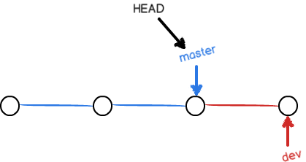

现在，我们把dev分支的工作成果合并到master分支上：

$ git merge dev

Updating d17efd8..fec145a

Fast-forward

readme.txt | 1 +

1 file changed, 1 insertion(+)

git merge命令用于合并指定分支到当前分支。合并后，再查看readme.txt的内容，就可以看到，和dev分支的最新提交是完全一样的。

注意到上面的Fast-forward信息，Git告诉我们，这次合并是“快进模式”，也就是直接把master指向dev的当前提交，所以合并速度非常快。

当然，也不是每次合并都能Fast-forward，我们后面会讲其他方式的合并。

合并完成后，就可以放心地删除dev分支了：

$ git branch -d dev

Deleted branch dev (was fec145a).

删除后，查看branch，就只剩下master分支了：

$ git branch

* master

因为创建、合并和删除分支非常快，所以Git鼓励你使用分支完成某个任务，合并后再删掉分支，这和直接在master分支上工作效果是一样的，但过程更安全。

小结

Git鼓励大量使用分支：

查看分支：git branch

创建分支：git branch <name>

切换分支：git checkout <name>

创建+切换分支：git checkout -b <name>

合并某分支到当前分支：git merge <name>

删除分支：git branch -d <name>